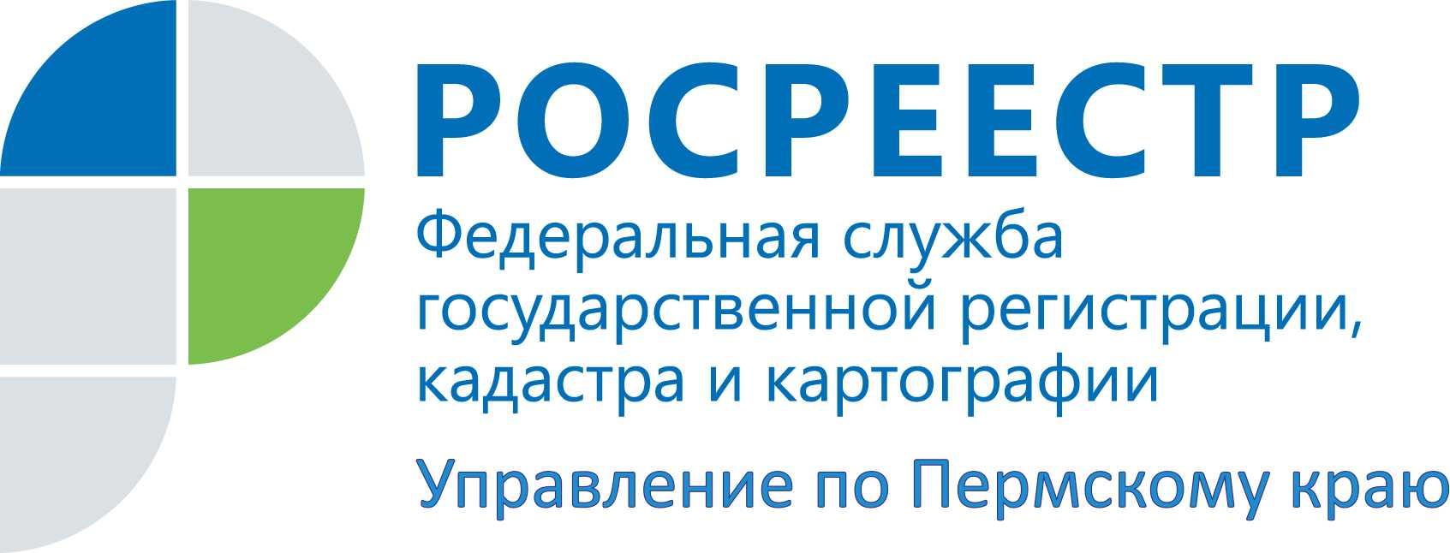

ПРЕСС-РЕЛИЗ
Росреестр отвечает на вопросы по предоставлению сведений Государственного фонда данных, полученных в результате проведения землеустройста

19 мая 2016 года с 10-00 до 12-00 Управление Росреестра по Пермскому краю проводит «горячую» линию по вопросам предоставления сведений Государственного фонда данных, полученных в результате проведения землеустройства (далее - ГФДЗ) по телефону: 8 (342) 218-30-69.
Документы фонда являются информационной базой для управления земельными ресурсами органами государственной власти и органами местного самоуправления. Кроме того, данные документы могут помочь как кадастровому инженеру, так и любому жителю Прикамья при разрешении различных проблемных ситуаций с землёй, в том числе при судебных спорах.
Специалисты Росреестра ответят на наиболее актуальные вопросы граждан:
- о документах, хранящихся в ГФДЗ;
- о порядке подачи заявления на предоставление сведений ГФДЗ;
- о сроках предоставления материалов ГФДЗ при получении заявления при личном обращении и по почте;
- о документах, прилагаемых к заявлению на предоставление сведений ГФДЗ;
- о наиболее часто допускаемых ошибках при подаче заявления;
- о возможности самостоятельной работы заявителей с документами;
- о возможности экстерриториальных запросов в пределах Пермского края.
Ответы на эти и другие вопросы жители Прикамья могут получить, обратившись на «горячую» линию Управления Росреестра по Пермскому краю по телефону: 8 (342) 8 (342) 218-30-69.

Об Управлении Росреестра по Пермскому краю
Управление Федеральной службы государственной регистрации, кадастра и картографии (Росреестр) по Пермскому краю является территориальным органом федерального органа исполнительной власти, осуществляющим функции по государственной регистрации прав на недвижимое имущество и сделок с ним, землеустройства, государственного мониторинга земель, а также функции по федеральному государственному надзору в области геодезии и картографии, государственному земельнадзору, надзору за деятельностью саморегулируемых организаций оценщиков, контролю деятельности саморегулируемых организаций арбитражных управляющих, организации работы Комиссии по оспариванию кадастровой стоимости объектов недвижимости. Осуществляет контроль за деятельностью подведомственного учреждения Росреестра - филиала ФГБУ «Федеральная кадастровая палата Росреестра» по Пермскому краю по предоставлению государственных услуг Росреестра. Руководитель Управления Росреестра по Пермскому краю – Лариса Аржевитина.
https://rosreestr.ru
http://vk.com/public49884202
Контакты для СМИ
Пресс-служба Управления Федеральной службы
государственной регистрации, кадастра и картографии (Росреестр) по Пермскому краю
Пономарева Светлана
+7 342 218-35-82
Моргун Диляра
+7 342 218-35-83
Гуляева Ольга
+7 342 218-35-87
press@rosreestr59.ru

